Estas operaciones se hacen a partir de las 8:00 de la mañana hasta las 11:00, horas que son compatibles con CHUR y con EL BANCO.

A.- ENCENDIDO DEL PORTATIL VIEJO:

No va la batería, por tanto hay que enchufarlo con cargador puesto.

Arrancar con ese botón

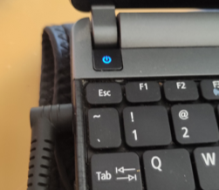

B.- Conectar el token del banco a usb.

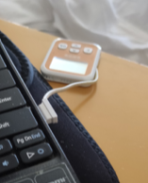

C.- Pulsar Enter cuando aparezca esta pantalla

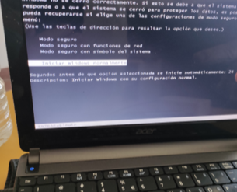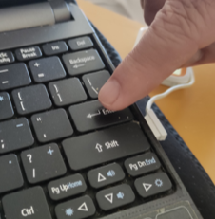

D.- Entrar donde indica la flecha azul (poner un raton para manejar mejor)

Contraseña es  **j*s***19**

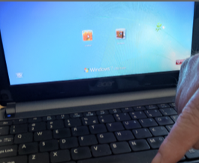

E.- Entrar en internet explorer viejo

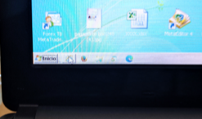

F.- Seleccionar <https://www.icbc.com.cn/icbc/>

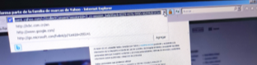

G.- Clickar donde la flecha azul



H.- Clickar donde la flecha azul

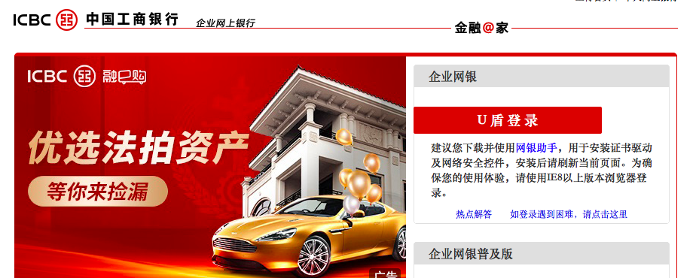

I.- Aceptar el reconocimiento del token

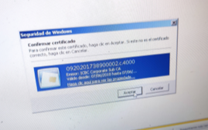

F.- Entrar la contraseña del token

1**1**99

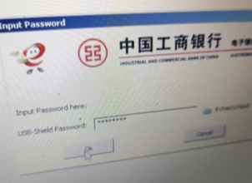

A partir de este momento podemos estar haciendo dos cosas diferentes.

1.- CAMBIANDO DOLARES A YUANS.

Cuando los mexicanos envían los dólares, hay que cambiarlos a yuans para que Chur después pueda hacer las transferencias necesarias (2do proceso)

Chur avisará de que ya ha hecho el cambio de Dolares a Yuans, y tienes que

Clickar en la ultima posición derecha del cambio. Flecha azul

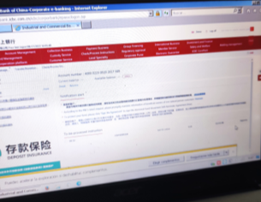

Después saldrán dos pantallas de confirmación (QUE NO PODEMOS TENER IMÁGENES para explicarlo).

Primera pantalla:

Es una pantalla con todos los datos del cambio de divisa.

Hay que clikar el segundo botón contando por la izquierda.

Después, seguramente nos pedirá que entremos la contraseña token:

Siempre clickar el botón izquierdo.



Nos pedirá la confirmación en el token :

Clickar dos veces el botón OK del token . Dejar pasar un par de segundos desde el primer OK al segundo OK

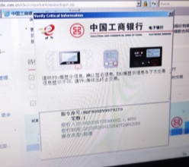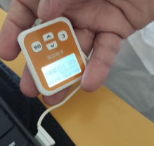

Después saldrá otra pantalla y hay que clickar el primer botón por la izquierda (NO HAY IMÁGENES)

Y YA HEMOS TERMINADO LA SESION.

Comprobar con Chur si ya se ha realizado el cambio de dólares a yuanes.

Seria conveniente que estés conectada con Chur para hacer esto, así las dudas te las irá resolviendo ella.

2.- CHEKEAR Y ACEPTAR TRANSFERENCIAS:

Chur realizará las transferencias necesarias para pagar nominas y gastos.

Para Checkear las transferencias es el siguiente camino.

**Igual desde el punto A al punto F.**

**Una vez estemos en la pantalla de las transferencias,**

Seleccionar todas a la vez y Pulsar botón izquierdo

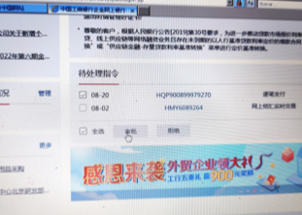

Nos pedirá la confirmación en el token :

Clickar dos veces el botón OK del token . Dejar pasar un par de segundos desde el primer OK al segundo OK



Y confirmar con Chur que ya se ha realizado las transferencias.